《网络交换技术》课程作业一

1. 用当前的AI大模型工具进行课程内容检索**“当前中国网络通信技术现状，专业学习的要点”**

技术发展与应用

中国在网络通信技术领域取得了显著进展，尤其是在5G、物联网、大数据、云计算等新兴技术的推动下，通信技术已广泛应用于多个行业，包括电信、金融、医疗、工业等。例如，中国移动在5G网络建设方面取得了全球领先地位，建成了全球最大规模的5G网络，并在全球154个国家和地区部署了SBA架构。此外，5G-A（5G的代际演进版本）通过3CC（三载波聚合）和毫米波通信技术，实现了更高的网速，推动通信技术进入“万兆时代”。

市场规模与需求

随着互联网用户数量的增加，中国已成为全球最大的互联网市场之一。截至2024年，中国网民规模已超过11亿人，互联网基础资源持续丰富

。通信技术服务行业市场规模在2023年达到3954.6亿元，同比增长5.6%，显示出巨大的市场潜力。

基础知识与核心课程

现代通信技术专业的学习内容涵盖广泛，包括通信原理、数据通信、无线通信、光纤通信、通信设备与技术等。

实践能力培养  
实践教学是现代通信技术专业的重要组成部分。通过实验、实训和项目式教学，学生可以掌握通信设备的安装、调试、维护和管理技能。例如，课程中涉及路由器与交换机的配置与管理、VLAN配置、ACL实现和NAT转换等技能。

当前中国网络通信技术正处于快速发展阶段，技术创新和市场需求不断推动行业发展。专业学习需要注重基础知识的扎实掌握、实践能力的培养以及跨学科知识的融合。同时，学生应具备创新意识和终身学习能力，以适应快速变化的技术环境和行业需求。

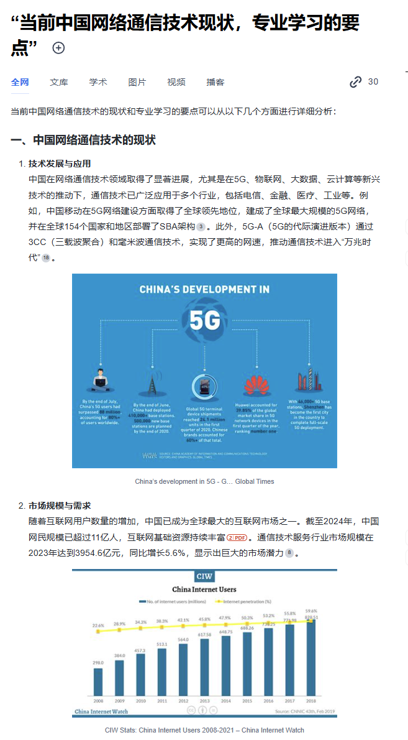

1. 阅读教材第一章，交换技术概论，自行归纳，典型交换技术、当前通信网络所运用的交换技术是什么？

交换技术是通信网络中的核心技术，决定了数据如何在不同设备和用户之间高效传输。随着通信技术的发展，不同的交换方式被提出并应用于各类网络环境。典型的交换技术包括电路交换、报文交换和分组交换，每种技术都有其适用的场景和优缺点。

电路交换是一种传统的交换方式，主要用于早期的电话网络，如公共交换电话网PSTN。在电路交换中，通信双方在通话前需要建立一条固定的端到端物理通路，该通路在整个通信过程中保持专用状态，直至通信结束。这种方式的优点是通信稳定，时延小，适用于实时语音通话，但缺点是资源利用率低，若通信线路被占用，即使没有数据传输，仍然占用带宽，导致资源浪费。

报文交换则是一种不需要固定通路的交换方式，数据以完整的报文单位进行存储转发。每个报文在传输过程中会被存储到中间节点，然后逐步转发至目的地。这种方式的优势在于可以动态调整路径，提高网络的灵活性，适用于早期的电报系统或某些非实时通信业务。但由于每个节点都需要存储和处理完整的报文，传输时延较大，因此在现代高速通信网络中应用较少。

分组交换是当前通信网络中最广泛使用的交换技术，它将数据拆分成多个较小的数据包，每个数据包独立传输，最终在接收端重新组装成完整信息。这种方式采用存储转发机制，不需要为每个通信建立固定通道，大大提高了网络资源的利用率。互联网采用的IP协议就是基于分组交换的，它允许数据包在不同路径上动态传输，提高了网络的鲁棒性和效率。

当前的通信网络主要采用基于IP的分组交换技术，并结合其他先进的交换机制以提升性能。例如，多协议标签交换MPLS是一种改进的分组交换方式，它通过引入标签提高了数据包转发的速度，广泛应用于企业网络和骨干网。此外，以太网交换是数据中心和局域网的主要技术，它通过交换机进行高速数据转发，支持大规模设备互联。在光通信领域，光交换技术利用光波进行数据交换，适用于大容量、高速传输的场景。

随着5G和未来通信技术的发展，软件定义网络SDN和网络功能虚拟化NFV成为新的趋势。SDN通过软件控制网络设备，提高了网络的可编程性和灵活性，而NFV则将传统的硬件网络功能虚拟化，以降低成本并增强可扩展性。5G网络正是基于这些技术实现超低延迟和高带宽通信，为未来的智能应用提供基础。

总的来说，交换技术经历了从电路交换到分组交换的发展过程，并不断演进以适应现代通信需求。当前的网络环境以分组交换为核心，同时结合SDN、NFV和光交换等技术，以满足高速、大规模和智能化的通信需求。

1. 阅读《第55次中国互联网络发展状况统计报告》，完成一页纸的归纳摘要（角度结合通信工程专业技术）、

第55次《中国互联网络发展状况统计报告》全面展示了我国互联网发展的最新态势，涵盖了基础设施建设、IPv6发展、农村互联网普及、人工智能应用以及数字消费等多个方面。从通信工程专业的角度来看，这些数据不仅反映了我国信息通信技术的进步，也体现了互联网基础设施建设的持续优化。

在通信基础设施方面，5G和千兆光纤宽带网络的建设取得了显著进展。截至2024年11月，全国5G基站总数达到419.1万个，比上年末净增81.5万个，进一步提升了移动通信网络的覆盖率和接入能力。同时，三大基础电信企业的蜂窝物联网终端用户数达到了26.42亿户，占移动网终端连接总数的59.6%，显示出物联网技术的广泛应用，为智能制造、智慧城市等领域提供了坚实支撑。

在互联网协议升级方面，IPv6的部署稳步推进，IPv6地址数量增长至69148块/32，同比增长1.6%。这一进展表明我国正在积极向下一代互联网过渡，以提高网络的扩展性和安全性。此外，域名总数达到3302万个，其中“.CN”国家顶级域名数量为2082万个，反映了互联网基础资源的丰富，也增强了我国在全球互联网治理中的影响力。

农村地区的互联网普及也取得了重要突破。报告显示，农村网民规模达到3.13亿人，占网民总数的28.2%。随着乡村通信基础设施的不断完善，农村地区的数字化服务日益丰富，远程医疗、在线教育和农村电商等应用得到了更广泛的普及。此外，村级寄递物流综合服务站已累计建设33.78万个，进一步推动了农村地区的电子商务发展，提高了农产品流通效率。

人工智能，尤其是生成式人工智能技术，在2024年迎来了爆发式增长。截至12月，3.31亿人表示听说过生成式人工智能产品，占总人口的23.5%；2.49亿人表示使用过相关产品，占总人口的17.7%。这些技术在文艺创作、网络营销、软件工程等领域的应用不断深化，推动了各行业的智能化转型。例如，大型语言模型被广泛应用于内容生成、智能客服和编程辅助，提高了生产力，同时也对计算资源和通信网络提出了更高的需求。

数字消费市场的增长同样不容忽视。网络购物用户规模已达到9.74亿人，占网民总数的87.9%。支付平台间的互联互通取得了突破性进展，支付宝、微信支付与云闪付实现了线下条码的互认互扫，极大提升了支付的便利性。此外，无人机配送技术在外卖行业的应用逐渐普及，目前已在社区和景区开通超过53条航线，满足了用户对即时配送的需求。

文旅产业的数字化融合也在持续推进。在线旅行预订用户规模已达到5.48亿人，占网民总数的49.5%。增强现实和虚拟现实技术在文旅行业的应用，为游客提供了沉浸式体验，进一步推动了文旅产业的创新发展。例如，利用VR/AR技术复原历史场景，让游客能够身临其境地感受文化遗产的魅力，提高了旅游体验的质量。

总体来看，我国互联网的发展呈现出基础设施不断完善、IPv6加速推广、农村数字化建设持续推进、人工智能应用快速发展以及数字消费生态日益成熟的趋势。这些成果不仅推动了信息通信技术的进步，也为社会经济的数字化转型提供了强大的动力。随着5G、云计算、物联网和人工智能等技术的进一步融合，未来我国互联网的发展将更加智能化、高效化，为社会带来更多创新和变革。

4、明确这一门专业选修课预期目标。

掌握网络交换的基本概念，包括电路交换、报文交换和分组交换的原理及其适用场景。重点理解分组交换技术，特别是当前主流的以太网交换、MPLS（多协议标签交换）及SDN（软件定义网络）技术，掌握数据在网络中的转发机制、交换控制策略以及流量优化方法。

对网络设备（如交换机和路由器）工作原理的深入理解，掌握二层交换和三层交换的基本原理，包括MAC地址学习、VLAN划分、生成树协议（STP）、快速生成树协议（RSTP）、链路聚合（LACP）等关键技术，以及三层交换如何结合路由协议（如OSPF、BGP）实现高效数据转发。

通过实验和实践，掌握网络交换技术的实际配置与优化，包括使用网络模拟器（如Packet Tracer、GNS3）或真实设备进行交换机配置、VLAN部署、网络流量管理和安全策略实施，提升实践能力，并能够分析和解决实际网络中的交换问题。